**TUGAS PBO 3 (Percabangan Dan Perulangan)**

__________________________________________________________________________________________

**E.** **LATIHAN**

1. Buatlah program untuk menentukan kelompok suatu karakter yang dimasukkan melalui keyboard. Kelompok karakter tersebut adalah huruf kecil , huruf besar, angka dan karakter khusus (tanda baca, operator dan sebagaianya)!
2. Bilangan bulat factorial n,ditulis dengan n! dihasilkan dari mengalikan dari 1 sampai dengan n . contohnya !=1x2x3x4x5 = 120. Buatlah program untuk menampilkan table hasil dari factorial dari suatu bilangan yang diinputkan (tampilan bialgnan rata kanan )!
3. Buatlah program untuk menampilkan deret Fibonacci

Contoh tampilan :

Masukkan berapa deret Fibonacci ? 8

1. deret Fibonacci = 1 1 2 3 5 8 13 21
2. Buatlah program untuk menampilkan deret bilangan genap dari 2 sampai dengan 20 kecuali kelipatan 6. Contoh tampilan :

2 4 8 10 14 16 20

**Jawaban :**

1. Screenshot pengelompokkan ASCII
2. Screenshot factorial

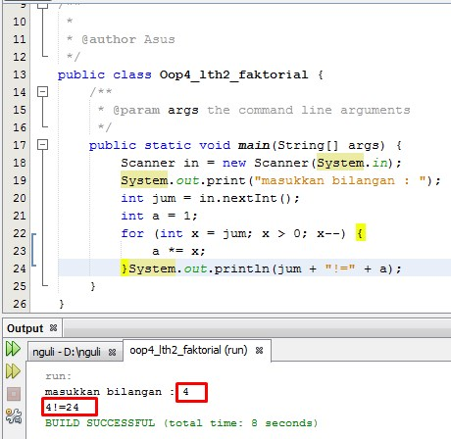

Factorial dari 4

1. Screenshot Fibonacci

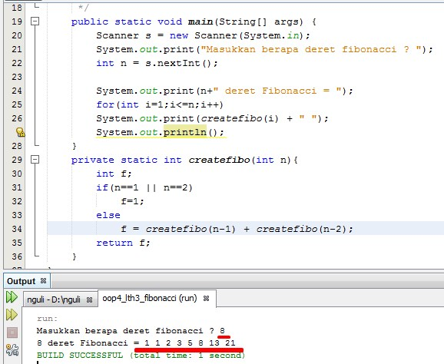

Konsep Deret Fibonacci Penjelasan: barisan ini berawal dari 0 dan 1, kemudian angka berikutnya didapat dengan cara menambahkan kedua bilangan yang berurutan sebelumnya. Dengan aturan ini, maka barisan bilangan Fibonaccci yang pertama adalah:

0, 1, 1, 2, 3, 5, 8, 13, 21, 34, 55, 89, 144, 233, 377, 610, 987, 1597, 2584, 4181, 6765, 10946...

Barisan bilangan Fibonacci dapat dinyatakan sebagai berikut:

**Fn = (x1n – x2n)/ sqrt(5)**

Dengan:

**Fn** adalah bilangan Fibonacci ke-n

**x1** dan **x2** adalah penyelesaian persamaan x2-x-1=0Bil I : 0

Bil II : **1**

bil III : 0+1=1

bil IV: 1+1=2

bil V: 1+2=3

…

Bil IX : 8+13=**21**

Sehingga didapat deret berikut : 0, 1, 1, 2, 3, 5, 8, 13, 21 namun di program tidak kita tuliskan angka 0 jadi langsung ki tulis 1, 1, 2, 3, 5, 8, 13, 21

1. Bilangan genap kecuali kelipatan 6 :

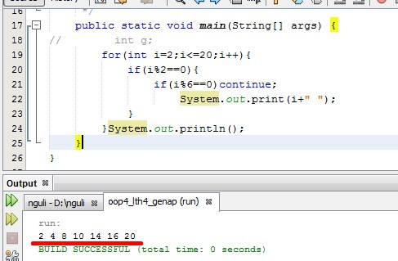

Bilangan genap adalah bilangan yang habis tidak mempunyai sisa jika dibagi dengan bilangan 2,

* Bil genap kurang dari 20 : 0, 2, 4, **6**, 8, 10, **12**,14,16,**18**,20
* bilangan kelipatan 6 kurang dari 20 : 6,12,18
* maka bilangan genap dan selain kelipatan 6 adalah : 0,2,4,8,10,14,16,20

**F.TUGAS**

1. Buatlah program untuk menghitung determinan dan mencari akar akar dari persamaan kuadrat : ax2 + bx + c = 0 , dengan ketentuan sebagai berikut :

D = b2 - 4ac

* Jika D = 0, maka terdapat 2 akar real yang kembar, yaitu x1=x2=-b/2a
* Jika D > 0 , maka terdapat 2 akar real yang berlainan, yaitu :

x1 = (-b + √D) / 2a

x2 = (-b - √D) / 2a

* Jika D < 0 , maka terdapat 2 akar imaginer yang berlainan, yaitu :

x1 = -b / 2a + (√D / 2a) i

x2 = -b / 2a - (√D / 2a) i

Input : a, b, c (int)

Output : Nilai Determinan serta nilai akar-akar persamaan tsb (x1 dan x2).

Petunjuk : gunakan math.pow (x,0.5) untuk mencari akar dari x.

1. Buatlah program untuk menentukan suatu tahun kabisat atau bukan dimana tahun dibatasi mulai dari tahun 1900 sampai dengan tahun 2005.

Contoh tampilan:

Masukkan tahun (1900-2005) : 1923

1923 bukan tahun kabisat

Masukkan tahun (1900-2005) : 1898

Maaf, tahun input dibawah 1900

Masukkan tahun (1900-2005) : 1996

1996 adalah tahun kabisat

Masukkan tahun (1900-2005) : 2008

Maaf, tahun input diatas 2005

**Jawaban :**

1. Screenshot mencari akar persamaan kuadrat

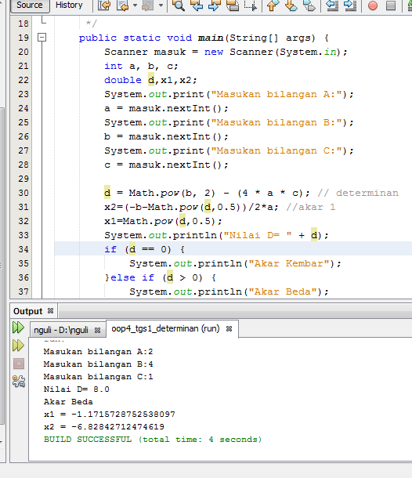

1. Screenshot tahun kabisat

